Wohnen im Waldviertel – PRESSEINFO
Horn, am 16. Oktober 2026

Machen wir 2028 zum Jahr des Waldviertels
Die NÖ Landesausstellung 2028 bietet die Chance, das gesamte Waldviertel stärker sichtbar zu machen. Das Zukunftsteam Waldviertel ruft Gemeinden, Betriebe, Vereine und die Bevölkerung dazu auf, schon jetzt eigene Ideen und Angebote vorzubereiten.

Gmünd (14.10.2026): 2028 kommt die NÖ Landesausstellung in den Raum Gmünd. Im Mittelpunkt steht die Teichwirtschaft - ein Thema, das tief im Waldviertel verwurzelt ist.
Diese Landesausstellung bringt Aufmerksamkeit! Menschen kommen in die Region, entdecken neue Orte, übernachten, essen, kaufen ein, besuchen Veranstaltungen und lernen das Waldviertel kennen.

Die Frage ist: Was können wir daraus für die gesamte Region machen?
Denn die Landesausstellung soll nicht an den Grenzen des Ausstellungsortes enden. Sie kann Impulse für Betriebe und Arbeitsplätze, für Tourismus und Kultur, für lebendige Ortszentren und für den Zuzug neuer Bürger:innen setzen. Damit diese Chancen wirksam werden, braucht es Menschen, die die Region mitgestalten!

Gemeinsam auf Kurs Richtung 2028
Im Rahmen der 2023 gestarteten Zukunft.Reise.Waldviertel haben sich wichtige Organisationen der Region zusammengefunden, um dieses besondere Jahr vorzubereiten. Die Vereine Interkomm Waldviertel und Wirtschaftsforum Waldviertel organisierten dazu in Abstimmung mit dem Regionalverband einen Workshop in Gmünd.
Mit dabei waren Vertreter:innen des Projektvereins der Landesausstellung 2028, der Destination Waldviertel, der Waldviertel Akademie sowie zahlreicher Gemeinden und Unternehmen. Die Moderation übernahm der Regionalentwickler Josef Wallenberger.

Die Teilnehmenden sammelten Ideen, entwickelten erste Angebotsansätze und erarbeiteten mögliche Maßnahmen.
Ihr gemeinsames Ziel: die Vielfalt und die Stärken des Waldviertels sichtbar machen – für Gäste ebenso wie für die Menschen, die hier leben.

Aufbruch ins Jahr des Waldviertels
Das Jahr des Waldviertels entsteht dort, wo Menschen aktiv werden: im eigenen Ort, im Betrieb, im Verein oder mit einer persönlichen Initiative. Deshalb ruft das Zukunftsteam alle Waldviertlerinnen und Waldviertler dazu auf, die Chancen von 2028 aufzugreifen und eigene Vorhaben umzusetzen. Dabei muss es nicht immer ein großes Projekt sein. Auch viele kleine Beiträge können viel bewegen:

Gepflegte Ortskerne, belebte Auslagen und schöne Treffpunkte machen Gemeinden einladend. Ein Tag der offenen Tür zeigt, was in heimischen Betrieben, Vereinen und Initiativen steckt. Wer freie Arbeitsplätze und Lehrstellen oder verfügbare Wohnungen, Häuser und Baugründe aktiv bewirbt, eröffnet Menschen neue Perspektiven im Waldviertel. Auch die Wiederbelebung einer leerstehenden Immobilie kann einen wichtigen Beitrag leisten. Und oft beginnt es schon mit gelebter Gastfreundschaft und einem persönlichen Tipp, der Gäste zum Entdecken der Region einlädt.

2028 ist näher, als es scheint.
Nutzen wir alle die Zeit, um aus der Aufmerksamkeit für die Landesausstellung neue Chancen für die ganze Region zu schaffen.
Wer seine Idee gemeinsam mit anderen weiterentwickeln oder ein Netzwerk sucht, der ist eingeladen, sich unter www.wohnen-im-waldviertel.at als Waldviertel-Botschafter:in anzumelden.

„Machen wir 2028 gemeinsam zum Jahr des Waldviertels! Zeigen wir, was die Region alles hat und kann!“, so der Aufruf der beiden Obmänner Bgm. Patrick Layr (Interkomm Waldviertel) und KR Christof Kastner (Wirtschaftsforum)

Informationen und Kontaktmöglichkeiten:
www.wohnen-im-waldviertel.at/zukunft

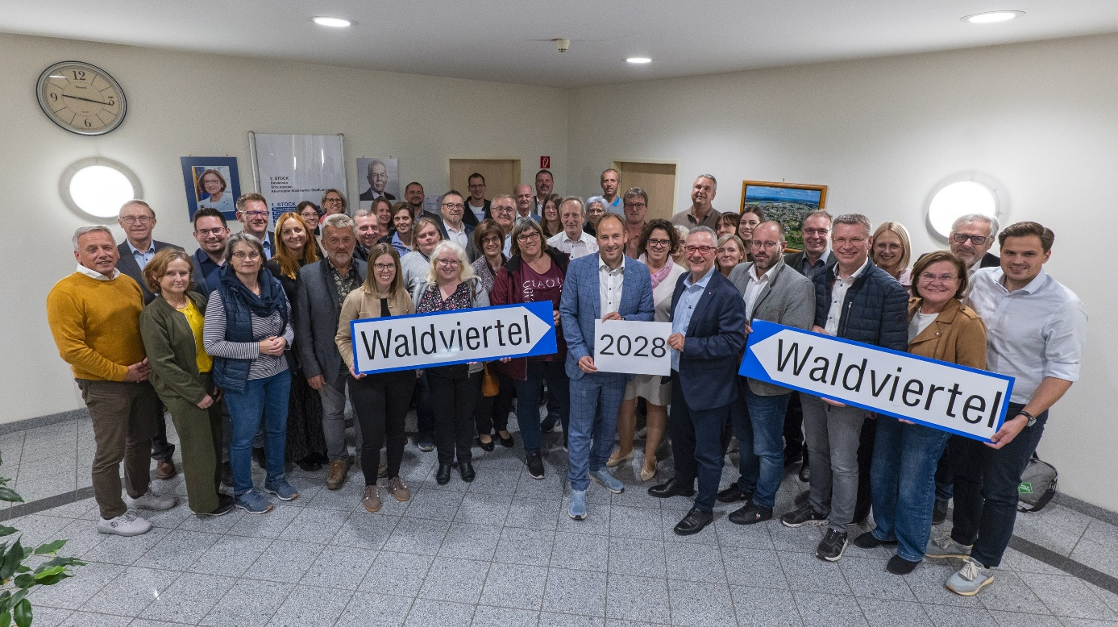
Foto: 50 Mitglieder des Zukunftsteams Waldviertel trafen sich am 14. Oktober 2026 im Rathaus Gmünd, um das Jahr 2028 gemeinsam zum Jahr des Waldviertels zu machen © Verein Interkomm

Bei Fragen wenden Sie sich bitte an:
Mag Nina Sillipp und Josef Wallenberger
Wallenberger & Linhard Regionalberatung KG, Projektumsetzung
+43 (0) 664 / 230 58 70, office@wohnen-im-waldviertel.at
Weitere Informationen erhalten Sie unter www.wohnen-im-waldviertel.at/presse

